独立性检验与回归分析
考点分析
一、独立行检验
1、一般地，对于两个事件A，B，如果有P（AB）=P（A）P（B），就称事件A与B相互独立，简称A与B独立。
2、列联表：分类变量的汇总统计表（频数表）. 一般我们只研究每个分类变量只取两个值，这样的列联表称为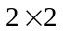.
3、研究：两个对象Ⅰ和Ⅱ是否有关系。 Ⅰ有两类取值：类A和类B ； Ⅱ有两类取值：类1和类2
 |  | Ⅱ
 |  | 类1 | 类2 | 合计
Ⅰ | 类A |  |  | 
Ⅰ | 类B |  |  | 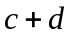
合计 |  | 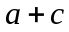 | 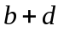 | 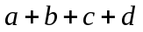
卡方统计量(读作：西)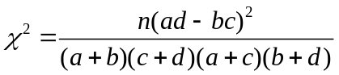 ，其中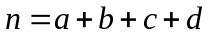为样本量。用卡方统计量研究两随机事件是否有关的问题的方法称为独立性检验。
4、独立性检验的解题步骤；
第一步：提出假设检验问题
第二步：选择检验的指标 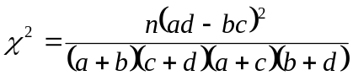
第三步：查表得出结论
P（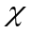²>k） | 0.50 | 0.40 | 0.25 | 0.15 | 0.10 | 0.05 | 0.025 | 0.010 | 0.005 | 0.001
k | 0.455 | 0.708 | 1.323 | 2.072 | 2.706 | 3.84 | 5.024 | 6.635 | 7.879 | 10.83

例1、某高校“统计初步”课程的教师随机调查了选该课的一些学生情况，具体数据如下表：
性别  专业 | 非统计专业 | 统计专业
男 | 13 | 10
女 | 7 | 20
为了判断主修统计专业是否与性别有关系，根据表中的数据，得到
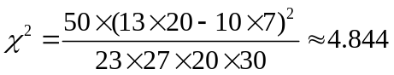
因为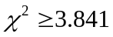，所以判定主修统计专业与性别有关系，那么这种判断出错的可能性为___.
分析：题中已算出卡方统计量的值，只要通过卡方临界值表查询即可得到答案.
解：根据卡方临界值表
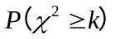 | 0.50 | 0.40 | 0.25 | 0.15 | 0.10 | 0.05 | 0.025 | 0.010 | 0.005 | 0.001
 | 0.455 | 0.708 | 1.323 | 2.072 | 2.706 | 3.841 | 5.024 | 6.635 | 7.879 | 10.828
因为，因此有95%的把握认为主修统计专业与性别有关系，故这种判断出错的可能性为5%。

例2、在对人们的休闲方式的一次调查中，共调查了300人，其中女性178人，男性122人。女性中有143人主要的休闲方式是看电视，另外35人主要的休闲方式是运动；男性中有85人主要的休闲方式是看电视，另外37人主要的休闲方式是运动。
（1）根据以上数据建立一个2×2的列联表；
（2）判断性别与休闲方式是否有关系。
分析：先建立一个2×2的列联表，再运用卡方统计量的计算结果与卡方临界值表进行比较.
解：（1）2×2的列联表
性别 休闲方式 | 看电视 | 运动 | 总计
女 | 143 | 35 | 178
男 | 85 | 37 | 122
总计 | 228 | 72 | 300
（2）假设“休闲方式与性别无关”
计算
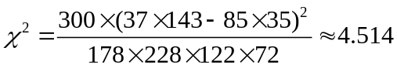
因为，所以有理由认为假设“休闲方式与性别无关”是不合理的，
即有95%的把握认为“休闲方式与性别有关”
评注： 独立性检验的基本思想：
（1）假设该结论不成立，即假设结论“两个分类变量没有关系”成立;
（2）在假设下，计算卡方统计量;
（3）根据卡方观测值的大小判断假设的合理程度;
（4）得到原结论成立的可信程度.

评注：卡方临界值表的正确使用.
 | 0.50 | 0.40 | 0.25 | 0.15 | 0.10 | 0.05 | 0.025 | 0.010 | 0.005 | 0.001
 | 0.455 | 0.708 | 1.323 | 2.072 | 2.706 | 3.841 | 5.024 | 6.635 | 7.879 | 10.828

二、回归直线的求法
5、定义： 自变量取值一定时，因变量的取值带有一定随机性的两个变量之间的关系叫做相关关系。
注；（1）相关关系是一种不确定性关系；
（2）对具有相关关系的两个变量进行统计分析的方法叫回归分析。
6、回归直线方程：
直线方程 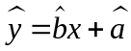叫做回归直线方程，相应的直线叫做回归直线，
其中
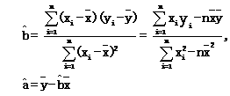
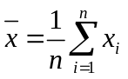 ， 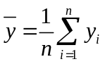，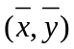称为样本点的中心，回归直线方程恒过样本点的中心

例3、随机调查了某地区10个商店的建筑面积（千平方米）与年销售额（百万元）的样本如下：
（面积） | 4.0 | 60 | 6 | 7.2 | 40 | 9 | 20 | 7 | 8 | 8.4
（销售额） | 3.5 | 25 | 4.8 | 3.5 | 30 | 5 | 12 | 4.5 | 5 | 6
（1）求关于的回归方程；
（2）若线性关系存在，那么对于一个拥有一万平方米的商店来说，它的年销售额为多少？
解：1. 列表
i | 1 | 2 | 3 | 4 | 5 | 6 | 7 | 8 | 9 | 10
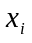 | 4 | 60 | 6 | 7.2 | 40 | 9 | 20 | 7 | 8 | 8.4
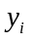 | 3.5 | 25 | 4.8 | 3.5 | 30 | 5 | 12 | 4.5 | 5 | 6
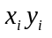 | 14 | 1500 | 28.8 | 25.2 | 1200 | 45 | 240 | 31.5 | 40 | 50.4
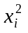 | 16 | 3600 | 36 | 51.84 | 1600 | 81 | 400 | 49 | 64 | 70.56
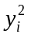 | 12.25 | 625 | 23.04 | 12.25 | 900 | 25 | 144 | 20.25 | 25 | 36
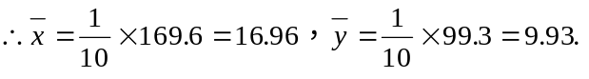
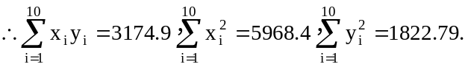
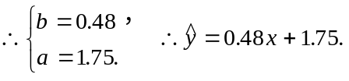
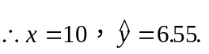
所以年销售额约为655万元。

三、相关行检验
7、对两个变量进行的线性分析叫做线性回归分析。
8、对于变量x与y随机抽取到的n对数据，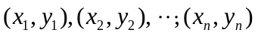，检验统
计量是样本相关系数
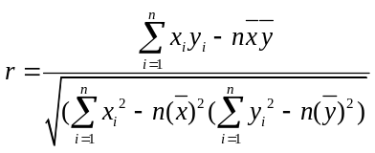=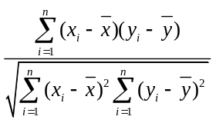
r具有以下性质：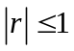，并且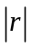越接近1，线性相关程度越强，越接近0，线性相关程度越弱。
9、检验的步骤如下：
（1）做统计假设：x与y 不具有线性相关关系。
（2）根据小概率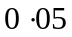与n-2在相关行检验的临界值表中查出r的一个临界值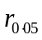
（3）根据样本相关系数计算公式算出r的值
（4）统计推断，如果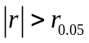，表明有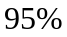把握认为x与y之间具有线性相关关系；如果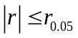，我们没有理由拒绝原来的假设，这时寻找回归直线方程是毫无意义的

例4、为了了解某地母亲身高x与女儿身高 y的相关关系，随机测得10对母女的身高如下表所示：
母亲身高x（cm） | 159 | 160 | 160 | 163 | 159 | 154 | 159 | 158 | 159 | 157
女儿身高y（cm） | 158 | 159 | 160 | 161 | 161 | 155 | 162 | 157 | 162 | 156
试对x与y进行一元线性回归分析，并预测当母亲身高为161cm时女儿的身高为多少？
解：由以上分析，先对x与y作相关性检验
1、作统计假设：x与y不具有线性相关关系
2、由小概率0.05与n-2=8在附表中查得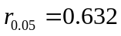
3、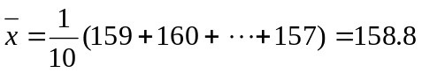，
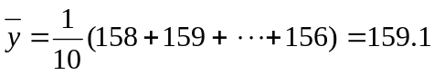，
，
，
因此
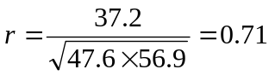.
4、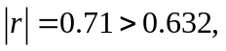即，从而有95%的把握认为x与y之间具有线性相关关系，因而求回归直线方程是有意义的。
回归系数 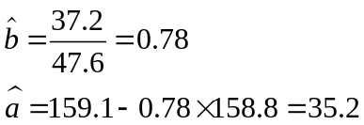
因此y对x的回归直线方程是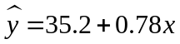
当x=161时，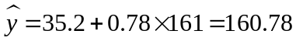
就是说当母亲身高为161cm时女儿的身高大致也接近161 cm。

例5、有某市煤气消耗量与使用煤气户数的历史资料如下：
（年） | 1 | 2 | 3 | 4 | 5 | 6 | 7 | 8 | 9 | 10
（户数/万户） | 1 | 1.2 | 1.6 | 1.8 | 2 | 2.5 | 3.2 | 4 | 4.2 | 4.5
（煤气消耗量/百万米³） | 6 | 7 | 9.8 | 12 | 12.1 | 14.5 | 20 | 24 | 25.4 | 27.5
（1）画出散点图；
（2）检验是否线性相关；
（3）求回归方程；
（4）若该市政府计划下一步再扩大5千户煤气用户，试预测该市煤气耗量将达到多少？
解：（1）
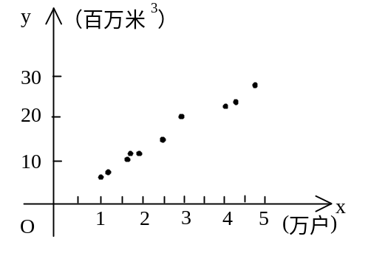
（2）列表：
1  2  3  4  5  6  7  8 | 1  1.2  1.6  1.8  2.0  2.5  3.2  4 | 6  7  9.8  12  12.1  14.5  20  24 | 6  8.42  15.68  21.6  24.2  36.25  64  96 | 1  1.44  2.56  3.24  4  6.25  10.24  16 | 36  49  96.04  144  146.41  210.25  400  576
9  10 | 4.2  4.5 | 25.4  27.5 | 106.98  123.75 | 17.64  20.25 | 645.16  756.25
合计 | 26 | 158.3 | 502.56 | 82.62 | 3059.11
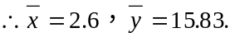
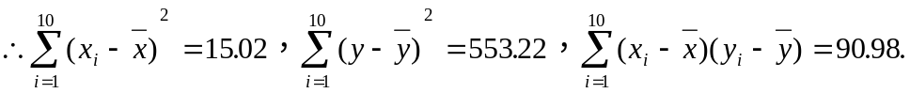
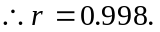 线性相关。
（3）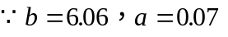，
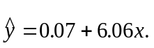
（4）将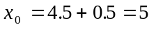代入可得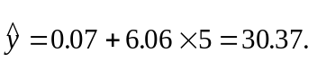
答：煤气耗量将达3037万米³。

【模拟试题】
一、选择题（本大题共6小题，每小题5分，共30分）
1. 独立性检验中，假设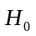：变量X与变量Y没有关系. 则在成立的情况下，估算概率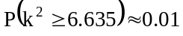表示的意义是（ ）
A. 变量X与变量Y有关系的概率为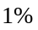
B. 变量X与变量Y有关系的概率为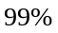
C. 变量X与变量Y没有关系的概率为
D. 变量X与变量Y没有关系的概率为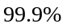
2. 在画两个变量的散点图时，下面叙述正确的是（ ）
A. 预报变量在x轴上，解释变量在y轴上
B. 解释变量在x轴上，预报变量在y轴上
C. 可以选择两个变量中任意一个变量在x轴上
D. 可以选择两个变量中任意一个变量在y轴上
3. 一位母亲记录了她儿子3到9岁的身高，数据如下表：
年龄（岁） | 3 | 4 | 5 | 6 | 7 | 8 | 9
身高（㎝） | 94.8 | 104.2 | 108.7 | 117.8 | 124.3 | 130.8 | 139.0
由此她建立了身高与年龄的回归模型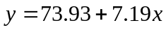，她用这个模型预测儿子10岁时的身高，则下列的叙述正确的是（ ）
A. 她儿子10岁时的身高一定是145.83㎝
B. 她儿子10岁时的身高在145.83㎝以上
C. 她儿子10岁时的身高在145.83㎝左右
D. 她儿子10岁时的身高在145.83㎝以下
4. 在建立两个变量y与x的回归模型中，分别选择了4个不同模型，它们的相关指数R²如下，其中拟合得最好的模型是（ ）
A. 模型1的相关指数R²为0.98
B. 模型2的相关指数R²为0.80
C. 模型3的相关指数R²为0.50
D. 模型4的相关指数R²为0.25
5. 设有一个直线回归方程为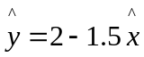 ，则变量x 增加一个单位时 （ ）
A. y 平均增加1.5个单位 B. y平均增加2个单位
C. y 平均减少1.5个单位 D. y平均减少2个单位
6. 某考察团对全国10大城市进行职工人均平均工资与居民人均消费进行统计调查， 与具有相关关系，回归方程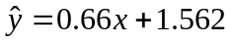 （单位：千元），若某城市居民消费水平为7.675，估计该城市消费额占人均工资收入的百分比为（ ）
A. 66% B. 72.3% C. 67.3% D. 83%

二、填空题（本题共4小题，每小题5分，共20分）
7. 已知x与y之间的一组数据：
x | 0 | 1 | 2 | 3
y | 1 | 3 | 5 | 7
则y与x的线性回归方程为y=bx+a必过点 .
8. 某班主任对全班40名学生进行了作业量的调查，数据如下表：
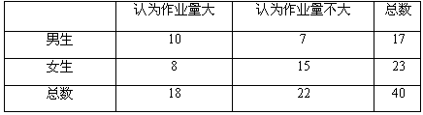
据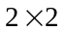列联表数据，求得=_______________.
9. 有下列关系：
（1）名师出高徒；
（2）球的体积与该球的半径之间的关系；
（3）苹果的产量与气候之间的关系；
（4）森林中的同一种树，其断面直径与高度之间的关系；
（5）学生与他（她）的学号之间的关系；
（6）乌鸦叫，没好兆；
其中，具有相关关系的是______________
10. 已知样本容量为11，计算得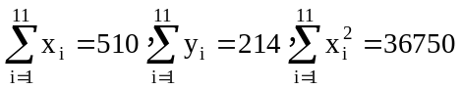，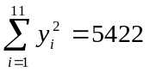，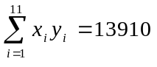，则对的回归方程为____________.

三、解答题（本大题共4题，共50分）
11. 在一次恶劣气候的飞机航程中，调查了男女乘客在飞机上晕机的情况：男乘客晕机的有24人，不晕机的有31人；女乘客晕机的有8人，不晕机的有26人。
（1）根据以上数据建立一个2×2的列联表；
（2）判断是否在恶劣气候飞行中，男人比女人更容易晕机.
12. 关于与y有如下数据：
 | 2 | 4 | 5 | 6 | 8
 | 30 | 40 | 60 | 50 | 70
为了对、y两个变量进行统计分析，现有以下两种线性模型：甲：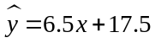，乙：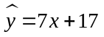，试比较哪一个模型拟合的效果更好.
13. 从某大学中随机选取8名女大学生，其身高和体重数据如下表所示：
编 号 | 1 | 2 | 3 | 4 | 5 | 6 | 7 | 8
身高/cm | 165 | 165 | 157 | 170 | 175 | 165 | 155 | 170
体重/kg | 48 | 57 | 50 | 54 | 64 | 61 | 43 | 59
求根据一名女大学生的身高预报她的体重的回归方程，并预报一名身高为172cm的女大学生的体重.
14. 某饭馆对人们饮食习惯的一次调查情况，具体数据如下表：
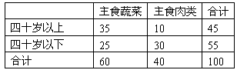
为了判断人的饮食习惯是否与年龄有关，根据表中的数据，得到
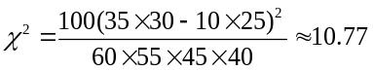
因为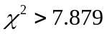，所以判断人的饮食习惯与年龄有关，那么这种判断正确的可能性为多少？

[参考答案］
1. B 2. B 3. C 4. A 5. C 6. D
7. 答案：（1.5，4）
简解：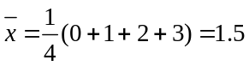，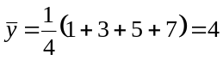，回归直线必过样本点中心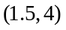.
8. 解：根据列联表中的数据，可以求得： 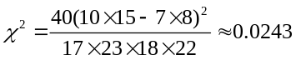
9. （1），（3），（4）
10. 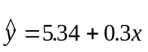
11. 解：（1）根据题意，列出列联表如下：
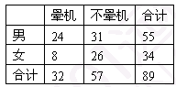
（2）提出统计假设，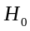：在恶劣气候飞行中男人与女人一样容易晕机则
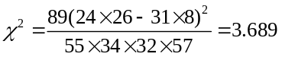
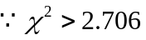，故我们有90%的把握认为在这次航程中男人比女人更容易晕机.
12. 分析：既可分别求出两种模型下的总偏差平方和、残差平方和、回归平方和，也可分别求出两种模型下的相关指数，然后再进行比较，从而得出结论.
（答案：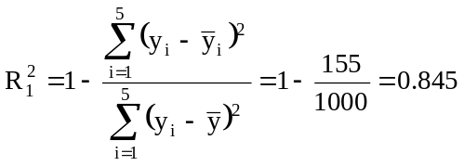，
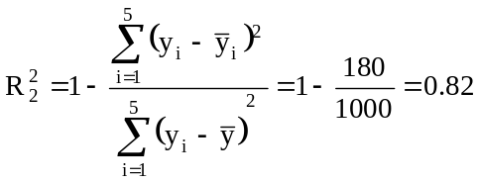，84.5%＞82%，所以甲选用的模型拟合效果较好.）
13. 解：
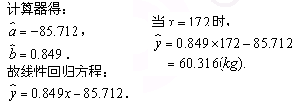
14. 解：根据卡方临界值表
 | 0.50 | 0.40 | 0.25 | 0.15 | 0.10 | 0.05 | 0.025 | 0.010 | 0.005 | 0.001
 | 0.455 | 0.708 | 1.323 | 2.072 | 2.706 | 3.841 | 5.024 | 6.635 | 7.879 | 10.828
因为，因此有99.5%的把握认为饮食习惯与年龄有关系.

